Taks 2 Practice

1. Akses website JIRA Software

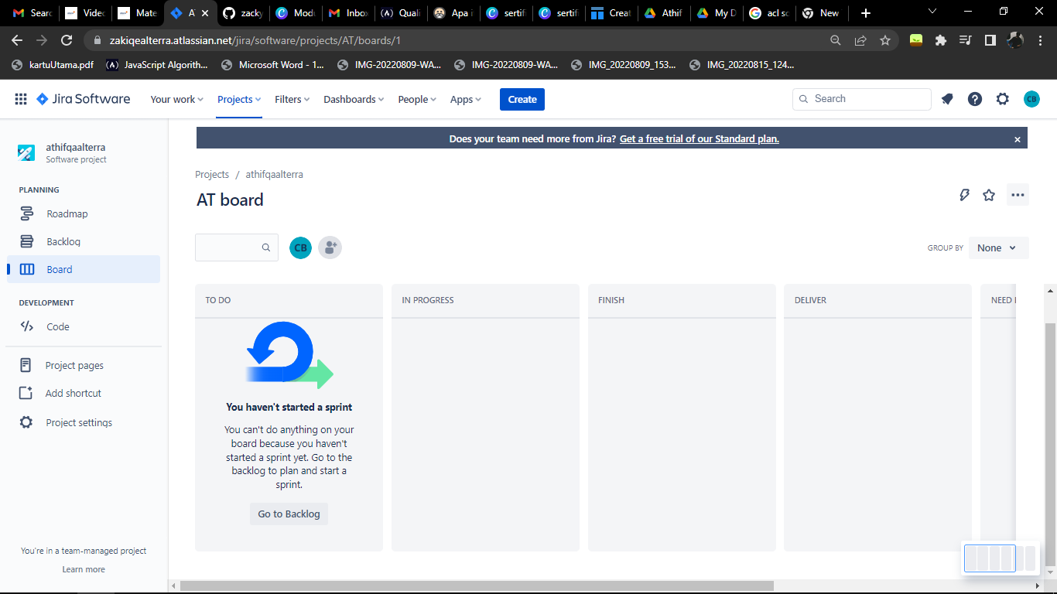

1. Klik tombol “Create”

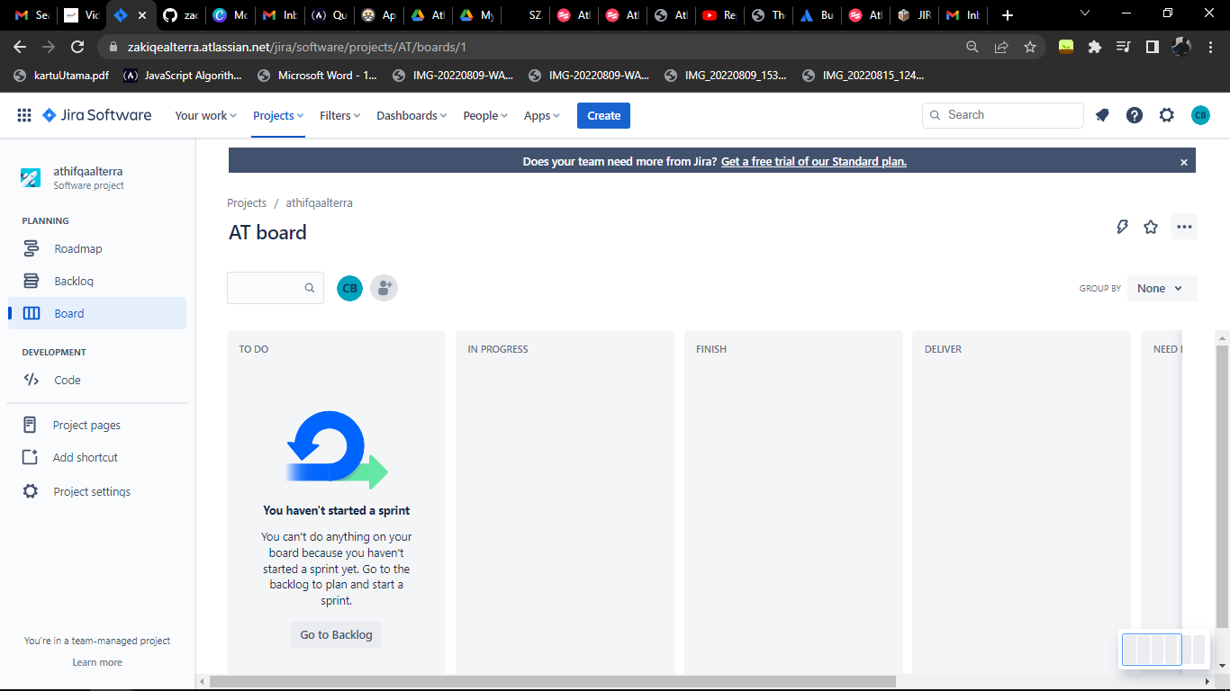

1. Pada bagian “issue type”, ganti ke “Bug”

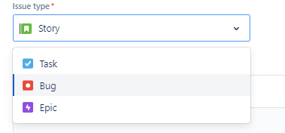

1. Masukkan “Summary” dari bug yang ditemukan

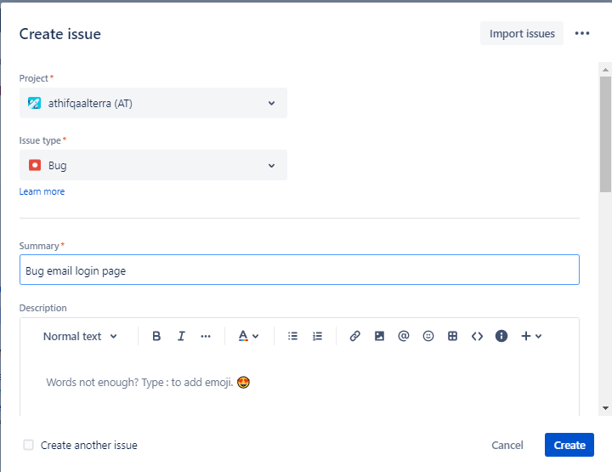

1. Masukkan “Description” dari bug yang ditemukan

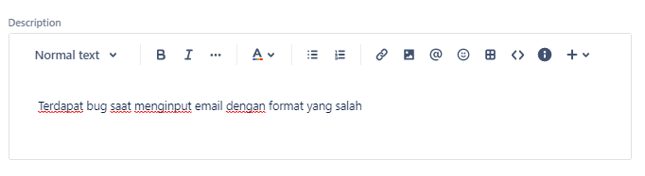

1. Pilih “Assignee” yang diinginkan

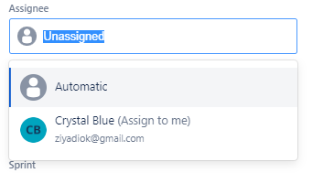

1. Masukkan “Label” berupa “Login”

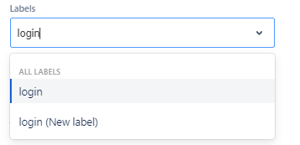

1. Pilih sprint yang sudah dibuat

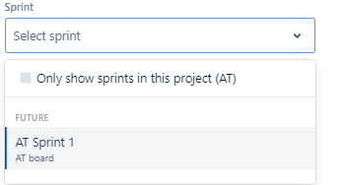

1. Klik button “create”



1. Buat simulasi Bug sampai minimal 5
2. Pergi ke bagian “Backlog”



1. Setelah membuat 5 simulasi bug, ubah workflow pada bug menjadi “IN PROGRESS”

